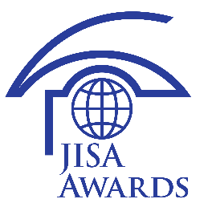
JISA Awards 2023応募シート

項目名 | 内容
企業名
区分  （該当区分にチェックを  お付け下さい） | ☐１．JISA会員  ☐２．JISA会員の子会社  ☐３．JISA団体会員の傘下企業  →加盟団体名（ ）
代表者  （申込者） | 所属部署・役職  氏名
応募担当者 | 所属部署・役職  氏名  電話  E-Mail

１．応募システムのプロフィール
項目名 | 内容
応募区分  （該当区分に  チェックを  お付け下さい） | ☐ １．顧客に提供する情報サービス  ☐ ２．IT企業の経営の仕組み・制度
システム等の名称をご記入
ください
応募システム
概要
（120字以内）
応募システムを紹介する
Webサイト
（任意）
システムの創造者（個人を表彰することを希望する場合にのみご記入ください） | 役職名  氏名

２．応募システムの目的、発想の原点、独創性についてご説明ください

３．応募システムのこれまでの実績及び今後の見通しについてお書きください（販売、利用、導入効果等）。

４．他と比較して応募システムの卓越した点をご説明ください。

５．その他、応募システムについてアピールしたいポイントをご記入ください。
※応募システムの詳細に関する説明書や資料を必要に応じて添付してください。
※各項目文字数制限等はございません。

以上

